"En defensa del Papa Francisco"

José María Castillo: "Es incomprensible que quien destituyó a tantos teólogos, por no someterse al magisterio papal, sea ahora él mismo quien se opone al Papa"
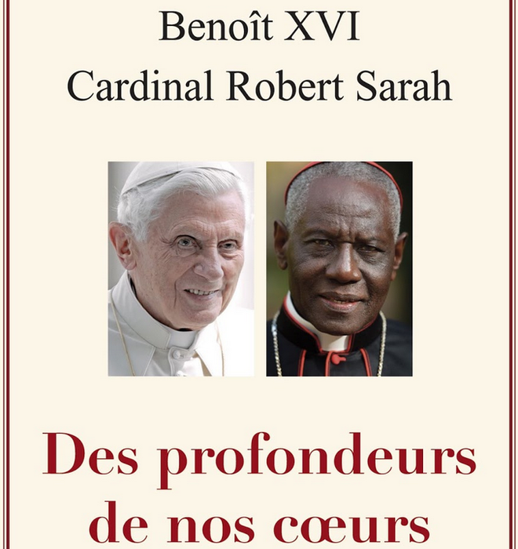
Libro de Benedicto y Sarah

"Me produce una profunda tristeza la noticia de la inminente publicación de un libro en el que el dimitido papa Joseph Ratzinger y otro clérigo importante, como el cardenal Sarah, se enfrentan al actual Sumo Pontífice de la Iglesia, el papa Francisco"

"El pensamiento y el criterio de gobierno, que ellos defienden, no puede oponerse al criterio fundamental de la fe y de la unidad de la Iglesia, que incluye esencialmente la comunión con el Vicario de Cristo en la tierra, el obispo de Roma"

"El tema y la obligatoriedad del celibato eclesiástico no ha sido nunca, ni lo es en este momento, un dogma de fe. Ni siquiera es un deber universal de la Iglesia"

"Cuando eso se presta a que hasta se pueda hablar de “dos papas” y dé motivo a situaciones de confusión y divisiones en la Iglesia, ¿no sería necesario y hasta urgente que el dimitido papa viva en otro sitio?"
13.01.2020 José María Castillo
Me produce una profunda tristeza la noticia de la inminente publicación de un libro en el que el dimitido papa Joseph Ratzinger y otro clérigo importante, como el cardenal Sarah, se enfrentan al actual Sumo Pontífice de la Iglesia, el papa Francisco. El motivo del enfrentamiento es el tema del celibato de los sacerdotes, que, según parece, a juicio del papa dimitido, la Iglesia tiene que mantener como obligación necesaria, aunque los cristianos de la Amazonía no puedan tener sacerdotes que presidan la misa par aquellas gentes y no puedan ayudar a aquellos cristianos en asuntos para los que la misma Iglesia exige la presencia de un sacerdote.
Si, efectivamente, es cierto que el dimitido papa J. Ratzinger y su socio Sarah quieren oponerse al actual Sumo Pontífice, por mantener (a toda costa) el celibato de los sacerdotes, tanto Ratzinger, como quienes coinciden con él en este asunto, deben tener siempre muy presente que la Fe y la Tradición secular de la Iglesia nos enseña que el pensamiento y el criterio de gobierno, que ellos defienden, no puede oponerse al criterio fundamental de la fe y de la unidad de la Iglesia, que incluye esencialmente la comunión con el Vicario de Cristo en la tierra, el obispo de Roma. Así lo definió, como cuestión de “fe divina y católica” el concilio Vaticano I Constitución “Dei Filius”, cap. 3º. Denz. – Hün., nº 3011; Constitución “Pastor aeternus”, cap. 3º, Denz. – Hün., nº 3060).
Por eso resulta incomprensible que quien destituyó a tantos teólogos, por no someterse incondicionalmente al magisterio papal, como fue el caso del cardenal Ratzinger, mientras estuvo en el cargo de Prefecto de la Sagrada Congregación para la Doctrina de la Fe, ahora sea él mismo quien se opone al papa Francisco, en un asunto que no afecta a la fe de la Iglesia.
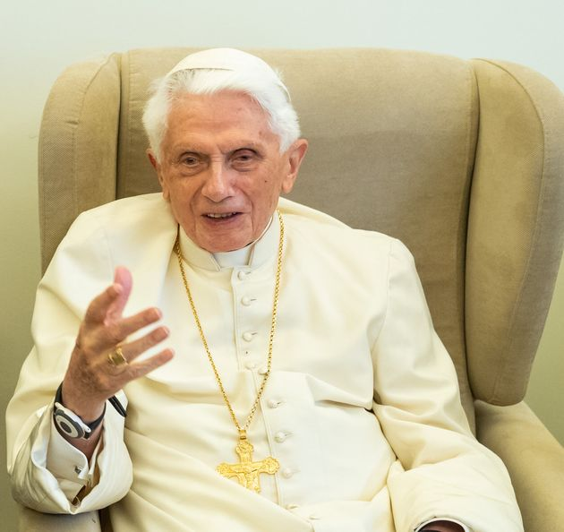
Efectivamente, es de suma importancia tener presente que el tema y la obligatoriedad del celibato eclesiástico no ha sido nunca, ni lo es en este momento, un dogma de fe. Ni siquiera es un deber universal de la Iglesia. Ya que en las Iglesias Orientales nunca se ha mantenido, ni se mantiene, la obligatoriedad del celibato eclesiástico.
Además, la autoridad eclesiástica debería tener siempre presente que, en los diversos escritos del Nuevo Testamento, se mantiene exactamente la doctrina opuesta a la actual norma del celibato sacerdotal. Según los Evangelios, Jesús no lo impuso a sus apóstoles. San Pablo, afirmó que él, como los demás apóstoles, tenían “derecho” (“potestad” – exousia) para ir acompañados por una mujer cristiana (1 Cor 9, 5). Y en las cartas a Timoteo y a Tito se afirma que los candidatos al ministerio eclesiástico, incluso al episcopado, deben ser hombres casados con una mujer, que saben gobernar su familia, porque “quien no sabe gobernar su propia casa, ¿cómo va a llevar el cuidado de la Iglesia de Dios?” (cf. 1 Tim 3, 2-5. 12; Tit 1, 6).
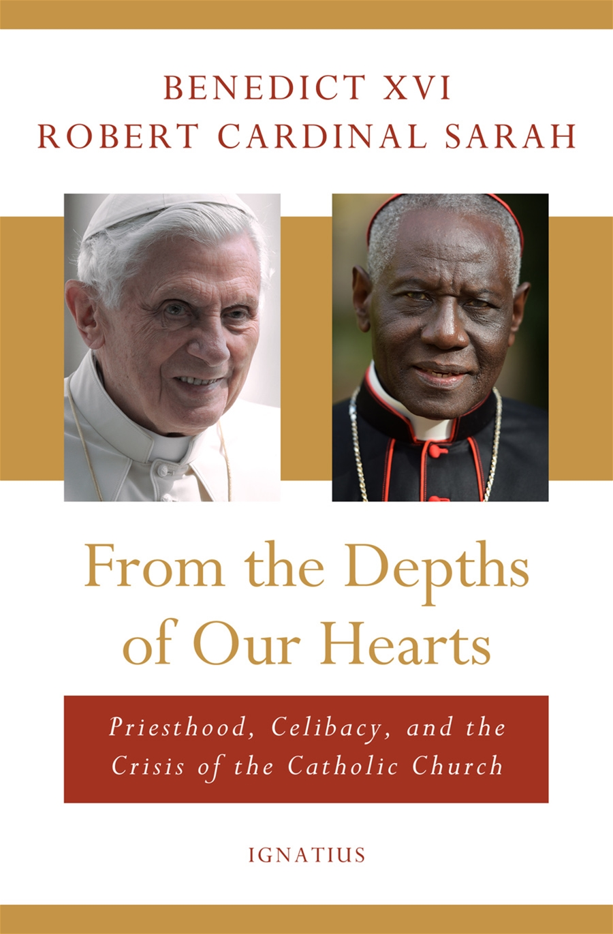
Por lo demás, se sabe que incluso en el concilio ecuménico de Nicea, el obispo Pafnucio, de la Tebaida Superior, célibe y venerado confesor de la fe, gritó ante la asamblea “que no se debía imponer a los hombres consagrados ese yugo pesado, diciendo que es también digno de honor el acto matrimonial e inmaculado el mismo matrimonio; y que no dañasen a la Iglesia exagerando la severidad; porque no todos pueden soportar la asthesis de la ‘apatheia’ ni se proveería equitativamente a la templanza de sus respectivas esposas” (Sócrates, Hist. Eccl. , I, XI. PG 67, 101-104).
Es evidente que no se puede privar a los cristianos de los sacramentos, sobre todo de la eucaristía, por mantener una disciplina cuyos orígenes fueron una evidente contradicción con lo que nos enseña el Nuevo Testamento.
Finalmente, si es que, efectivamente, las ideas de un papa dimitido se enfrentan al único Sumo Pontífice, que actualmente gobierna la Iglesia, esta misma Iglesia tiene que preguntarse seriamente y sacar las debidas consecuencias del significado y las consecuencias que puede tener – y está teniendo – la presencia, en el mismo Estado de la Ciudad del Vaticano, un obispo que fue Sumo Pontífice, pero que ya no lo es. Cuando eso se presta a que hasta se pueda hablar de “dos papas” y dé motivo a situaciones de confusión y divisiones en la Iglesia, ¿no sería necesario y hasta urgente que el dimitido papa viva en otro sitio?
https://www.religiondigital.org/teologia_sin_censura/Jose-Maria-Castillo-Ratzinger-Papa-Francisco-celibato-Benedicto_7_2194950491.html

